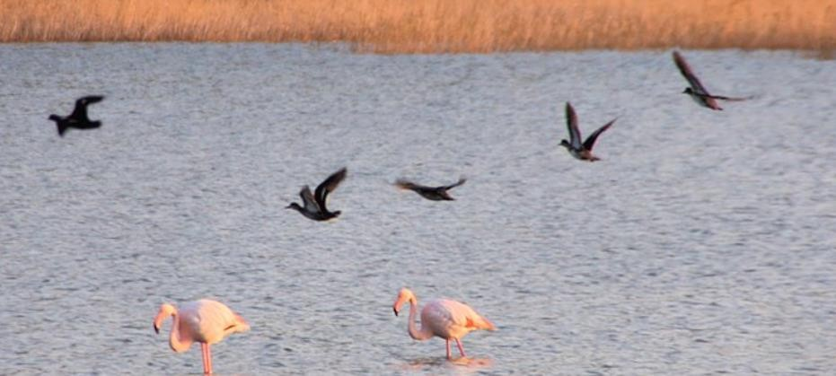
ΥΔΡΟΒΙΟΤΟΠΟΣ ΑΛΥΚΗΣ ΣΑΜΟΥ

ΠΕΡΙΕΓΡΑΨΤΕ ΤΙ ΒΛΕΠΕΤΕ ΓΥΡΩ ΣΑΣ.

ΣΧΕΔΙΑΣΤΕ Ή ΒΑΛΤΕ ΜΙΑ ΠΑΝΟΡΑΜΙΚΗ ΦΩΤΟΓΡΑΦΙΑ ΤΗΣ ΠΕΡΙΟΧΗΣ.


ΕΔΑΦΟΣ

Πως είναι το έδαφος του υδροβιοτόπου;


- Πάρτε ένα δείγμα του εδάφους από κάποιο σημείο του υδροβιότοπου και κάντε μια σύντομη
περιγραφή.

- Συγκρίνετε τις παρατηρήσεις σας με αυτές των άλλων ομάδων.

ΝΕΡΟ

- Πάρτε δείγμα νερού και κάντε μια σύντομη
περιγραφή.

- Μετρήστε το pH και την αλατότητα του νερού.

- Συγκρίνετε τις μετρήσεις σας με αυτές των άλλων ομάδων

ΦΥΤΑ
ΣΧΕΔΙΑΣΤΕ ΕΝΑ ΑΠΟ ΤΑ ΦΥΤΑ ΠΟΥ ΕΙΔΑΤΕ ΣΤΗΝ ΠΕΡΙΟΧΗ.



Χρησιμοποιήστε την εφαρμογή SEEK για να κάνετε την ταυτοποίηση.



Όνομα : Επιστημονικό όνομα : Χρώμα : Μέγεθος : Σχήμα : Σε ποιο σημείο του υδροβιότοπου το είδατε : Τι άλλο γνωρίζετε για αυτό:

ΖΩΑ
ΣΧΕΔΙΑΣΤΕ ΕΝΑ ΑΠΟ ΤΑ ΖΩΑ ΠΟΥ ΕΙΔΑΤΕ ΣΤΗΝ ΠΕΡΙΟΧΗ.

ΣΧΕΔΙΑΣΤΕ ΜΕ ΠΡΟΣΟΧΗ.



ΧΛΩΡΙΔΑ ΠΑΝΙΔΑ ΚΑΙ ΑΒΙΟΤΙΚΟΙ ΠΑΡΑΓΟΝΤΕΣ ΤΗΣ ΑΛΥΚΗΣ


ΣΤΗΝ ΑΛΥΚΗ…
- ΧΡΗΣΙΜΟΠΟΙΗΣΤΕ ΤΗΝ ΕΦΑΡΜΟΓΗ SEEK ΚΑΙ ΒΓΑΛΤΕ ΦΩΤΟΓΡΑΦΙΕΣ ΑΠΟ ΤΑ ΦΥΤΑ ΚΑΙ ΤΑ ΖΩΑ ΤΟΥ ΥΔΡΟΒΙΟΤΟΠΟΥ.

ΣΤΟ ΣΧΟΛΕΙΟ…
- ΕΚΤΥΠΩΣΤΕ ΤΙΣ ΦΩΤΟΓΡΑΦΙΕΣ. ΣΥΓΚΕΝΤΡΩΣΤΕ ΠΛΗΡΟΦΟΡΙΕΣ ΓΙΑ ΤΑ ΖΩΑ ΚΑΙ ΤΑ ΦΥΤΑ ΠΟΥ ΕΙΔΑΤΕ.
ΕΡΓΑΣΤΕΙΤΕ ΟΜΑΔΙΚΑ ΚΑΙ ΕΤΟΙΜΑΣΤΕ ΜΙΑ ΑΦΙΣΑ ΓΙΑ ΤΟΝ ΥΔΡΟΒΙΟΤΟΠΟ.

- ΒΡΕΙΤΕ ΠΛΗΡΟΦΟΡΙΕΣ ΓΙΑ ΤΟ ΤΙ ΣΗΜΑΙΝΕΙ ΑΛΑΤΟΤΗΤΑ ΚΑΙ ΟΞΙΝΙΣΗ ΚΑΙ ΠΩΣ ΕΠΗΡΕΑΖΟΥΝ ΤΗ ΣΤΑΘΕΡΟΤΗΤΑ ΚΑΙ ΤΗ ΒΙΟΠΟΙΚΙΛΟΤΗΤΑ ΤΩΝ ΥΔΑΤΙΝΩΝ ΟΙΚΟΣΥΣΤΗΜΑΤΩΝ.

ΣΤΟ ΕΡΓΑΣΤΗΡΙΟ …

- ΟΞΙΝΙΣΗ ΚΑΙ ΥΔΑΤΙΝΑ ΟΙΚΟΣΥΣΤΗΜΑΤα
Α) ΠΑΡΑΓΩΓΗ ΔΙΟΞΕΙΔΙΟΥ ΤΟΥ ΑΝΘΡΑΚΑ ΣΤΟ ΕΡΓΑΣΤΗΡΙΟ
NaHCO₃ + CH₃COOH → CH₃COONa+ H₂O +CO₂ ↑
Β) ΚΑΤΑΓΡΑΦΗ ΜΕΤΑΒΟΛΩΝ ΣΤΟ pH ΘΑΛΛΑΣΙΝΟY ΚΑΙ ΓΛΥΚΟΥ ΝΕΡΟY
ΜΕ ΤΗΝ ΔΙΟΧΕΤΕΥΣΗ ΔΙΟΞΕΙΔΙΟΥ ΤΟΥ ΑΝΘΡΑΚΑ (μέτρηση με πεχάμετρο ή/και δείκτη)
Γ) ΕΠΙΠΤΩΣΕΙΣ ΤΗΣ ΟΞΙΝΙΣΗΣ ΣΕ ΚΟΧΥΛΙΑ/ΟΣΤΡΑΚΑ

